中山“10·3”“粤都城货8905”船人员意外落水事故调查报告

一、事故简况及调查情况
（一）事故简况
2015年10月3日约2050时，停靠在石岐水道中山佳骏搅拌站码头的“粤都城货8905”船上人员黄某某意外落水死亡，无直接经济损失，构成一般水上交通事故。
（二）事故调查情况
中山海事局于10月4日成立事故调查组，依法对该事故进行调查，通过对相关证人进行询问，调取该船船舶证书、船员证书等资料，勘查事故现场等途径，获得以下主要证据材料：
1）询问笔录3份；2）“粤都城货8905”船舶证书资料 1 份；3）船员证书资料3 份；4）身份证复印件2份；5）“粤都城货8905”船AIS位置信息1份；6）相关照片若干；7）其他证据 2 份。

二、事故船舶、船员及公司概况
（一）船舶概况。
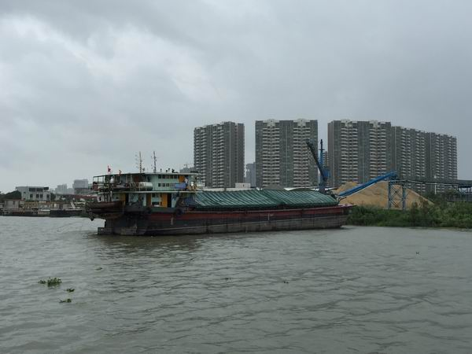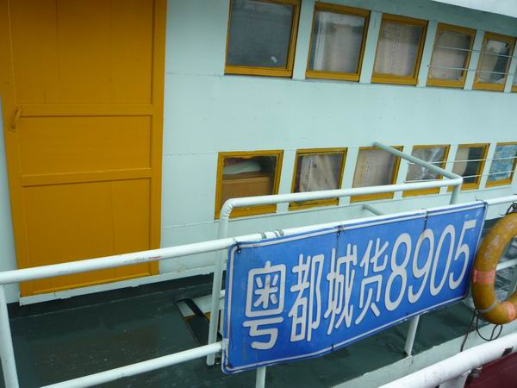

- 船舶种类：干货船
- 船体材料：钢制 船籍港：云浮 航区：内河A级
- 总吨：401 净吨：224
A级参考载货量：570吨
- 总长：42.50米 船宽：9.00米
型深：3.20米 空载吃水：0.70米
- 主机种类：内燃机 总功率：110.3 X 2千瓦
- 建造完工日期：1994年05月06日
改建日期：2004年04月03日
- 建造厂：广西平南船厂
- 船舶所有人：伍某某
- 船舶经营人：郁南县XX航运公司
10.内河船舶适航证书有效期至2016年06月01日止
11. 船舶国籍证书有效期至2017年05月28日止。

（二）船员情况
该船最低配员证书要求配员3人，分别为：内河二类船长1名、内河二类轮机员1名、普通船员1名。本航次实际配员3人，分别为内河一类大副1名、水手1名和杂工1名。根据《中华人民共和国船舶最低安全配员规则》相关要求，该船本航次船员配备缺船长和轮机员各1名，但由于该船已完成本航次水上运输，发生人员落水事故时，船舶已靠泊好装卸作业点，该船配员不足的违法行为与本次事故的发生无直接因果关系，不列入事故原因进行分析。
船长：黄某某，男，XX岁，一类大副，内河船员适任证书编号：S452524XXXX08094712，航线签注有珠江水系基本航线和口门外航线等，有效期至2016年9月2日。
水手：柯某某，女 XX岁，身份证号：52523XXXX01250841。
杂工：周海林 男 XX岁，身份证号：452423XXXX01270 813。
（三）“粤都城货8905”船所属公司概况
“粤都城货8905”船船舶所有人伍某某，船舶经营人为郁南县XX航运有限公司；经营范围：货物运输（珠江水系内河省际及广东省内河普通货船运输；维修船舶（作业渔船除外）；零售船舶机械、船舶配件。该公司注册地址：广东省郁南县都城镇江滨中路XX号；法人代表：龙某某；注册资金：人民币XX万元；该公司制定了公司内部安全管理手册，明确了公司的责任和权利、管理机构的设置及岗位职责，有比较完善的安全管理制度和相关保障制度。“粤都城货8905”船属于郁南县XX航运有限公司委托管理船舶。
（四）“粤都城货8905”船检验情况
“粤都城货8905”船于2004年4月3日改建完工，最近一次检验由广东省船舶检验局云浮分局于2015年5月25日在广州完成，船舶适航证书有效期至2016年06月01日。
（五）船舶安全检查情况
“粤都城货8905”船最近一次安检是在2014年12月10日由广州海事局进行安全检查，共发现一般缺陷15项，无重大安全缺陷，所有缺陷均在2014年12月底前已纠正。
（六）船舶装载情况
“粤都城货8905”船于10月3日约1830时全部卸货完毕，事发时为空载，该船卸货完毕后继续停靠该码头等待离泊。

三、事发水域天气、海况情况
据“粤都城货8905”船上人员周某某、柯某某以及与该船并靠的“桂平南货6578”船上人员杨某某叙述得出：事发时下着小雨、东北风、风力3-4级、水流较为平缓。

四、事故救助
发现黄某某失踪后，“粤都城货8905”船随即组织人员在码头附近水域和岸上进行搜寻；中山海事局接报后立即派出执法人员和船艇到现场水域开展搜救工作。10月5日约0840时，黄某某的尸体在石岐水道东河水闸外海关码头对开水面被发现，搜救行动于当日1100时结束。

五、事故损害情况
本次事故中“粤都城货8905”船上人员黄某某意外落水死亡，未造成直接经济损失。

六、事故基本事实分析及认定
1. 事发可能时间认定
根据“粤都城货8905”船上人员周某某、柯某某的叙述，10月3日晚约2040时，周某某与黄某某协作开始覆盖绑扎货仓帆布，作业时间约5至6分钟，作业完成后约10分钟，周某某和柯某某发现黄某某失踪。
另据并靠在“粤都城货8905”船左舷的“桂平南货6578” 船上人员杨某某叙述，事发时段，在其去船尾洗手间洗漱的过程中，发现“粤都城货8905”船尾甲板有一人躺在椅子上休息，根据当时该船人员位置分布情况，推测该人是黄某某的可能性较大，说明黄某某在完成作业后曾经到船尾逗留过。
综上所述，推断事故发生的可能时间约为10月3日2050-2055时之间。
2. 落水位置认定
调查人员对“粤都城货8905”船的船尾结构进行勘查，发现该船船尾有舷墙包围且有工作艇阻挡，故人员直接从船尾落水的可能性较低；由于事发时下着小雨，货舱帆布已绑扎完毕，故黄某某再次走回货舱甲板区域落水的可能性比较低。综合分析，黄某某从船尾两侧落水的可能性比较大。
由于事发时“桂平南货6578”船并靠在“粤都城货8905”船左舷，两船的位置非常接近，人员从两船之间落水的概率非常低。
“粤都城货8905”船尾甲板右舷上方无遮挡，事发时天下着小雨，该处甲板湿滑。
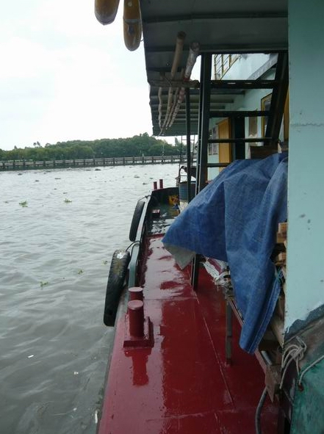（“粤都城货8905”船尾右侧情况）
综上所述，推测黄某某从“粤都城货8905”船尾右舷甲板意外落水的可能性比较大。

七、事故经过
根据询问笔录、水上交通事故报告书及相关书证等分析，认定事故的可能经过如下：
2015年9月21日下午，“粤都城货8905”船载运750吨石粉由广州驶往中山。9月22日约7时，该船到达中山佳骏搅拌站码头，并卸载了部分货物，10月3日约1630时，开始卸载剩余货物，约2030时，该船卸货完毕，而后继续停靠该码头。因下着小雨，为避免货舱积水，当晚约2040时，船长黄某某与杂工周某某一起合作遮盖、绑扎货舱帆布，作业时，黄某某在船舶右舷作业，周某某在船舶左舷作业，帆布绑扎的顺序为从船头依次向生活区绑扎，约2046时，货舱帆布绑扎完毕。黄某某从该船右舷返回一层甲板船尾休息，周某某从该船左舷返回二层甲板房间休息，经推测，约2050-2055时，黄某某从该船尾右舷甲板意外落水的可能性比较大。10月5日约0840时，黄某某的尸体在石岐水道东河水闸外海关码头对开水面被发现，经确认死亡。

八、事故原因分析和责任判定
（一）事故可能原因分析
1. 根据船员询问笔录、勘查记录等相关证据资料，经分析得出的事故原因。
2.经公安机关调查，本次事故为非刑事案件，他杀的可能性较低；由于该船已停靠码头数日等待卸货，无进行其他作业行为，船员休息情况良好；事发期间，黄某某身体情况良好，无不良嗜好，事发当晚也没有饮酒，家庭关系比较和谐，经推测认为，黄某某自杀的可能性较小。
2. 事发时天下着小雨，风力3-4级，该船尾右舷甲板顶部无遮挡，甲板湿滑，黄某某在该区域行走时因个人疏忽大意不慎失足落水的可能性较大，是导致本次事故发生的主要原因。
（二）事故责任认定
本次人员意外落水事故为单方责任事故，“粤都城货8905”船负全部责任。

八、安全管理建议
为了使当事人吸取教训，防止类似事故发生，更好地保障水上人命和财产安全，对“粤都城货8905”船及其经营人郁南县都城航运公司及提出如下安全管理建议：
090900SR2015001：建议“粤都城货8905”船舶所有人及经营人加强船员水上安全意识、安全法规和水上应急处置技能培训，提高船员的安全意识和水上生存技能，当突发事件发生时，能积极自救，为外部救援赢得时间。
090900SR2015002：建议“粤都城货8905”船及时接收海事部门转发的气象预警信息，提前做好安全防范举措。进行户外作业，尤其是恶劣天气条件下进行户外作业时，应穿着救生衣，以防发生意外。
090900SR2015003：建议“粤都城货8905”船舶所有人及经营人对所在船的船员增加更多的人文关怀，加强船员间互动，营造和谐的水上安全作业氛围。

中山海事局事故调查组
2015年12月3日

